CHỦ ĐỀ: BẢO MẬT THÔNG TIN VÀ SỨC KHỎE SỐ
TIẾT 3: THỰC HÀNH NHẬN DIỆN LỪA ĐẢO & NGUY CƠ ONLINE

5 DẤU HIỆU NHẬN BIẾT EMAIL & WEBSITE LỪA ĐẢO
1. Địa chỉ trang web hoặc email bất thường
Kẻ gian thường tạo ra các địa chỉ gần giống với trang chính thức bằng cách thay đổi hoặc thêm bớt ký tự. Ví dụ: “paypa1.com”, “micr0soft-support.net”. Đây là thủ đoạn đánh lừa người dùng nhầm lẫn với tên miền thật.
Luôn kiểm tra kỹ URL trước khi đăng nhập.
2. Không có bảo mật hoặc chứng chỉ HTTPS không hợp lệ
Website lừa đảo thường không có biểu tượng ổ khóa hoặc chứng chỉ hiển thị cảnh báo đỏ khi click vào. Điều này cho thấy dữ liệu dễ bị đánh cắp.
Chỉ nên nhập thông tin trên website có bảo mật HTTPS hợp lệ.
3. Nội dung yêu cầu khẩn cấp, đe dọa
Email lừa đảo hay nói như: “Tài khoản sắp bị khóa”, “Xác minh ngay lập tức!”. Đây là cách khiến người dùng mất cảnh giác và làm theo liên kết độc hại.
Bình tĩnh kiểm tra thông tin từ trang chính hãng.
4. Yêu cầu cung cấp thông tin nhạy cảm
Nếu email/website yêu cầu nhập mật khẩu, mã OTP, thông tin ngân hàng thì gần như chắc chắn là lừa đảo.
Không chia sẻ bất kỳ thông tin bảo mật nào qua email.
5. Lỗi chính tả, hình ảnh kém chất lượng
Trang lừa đảo thường sao chép nội dung nên có lỗi chính tả, logo mờ méo, trình bày thiếu chuyên nghiệp.
Hình ảnh xấu là dấu hiệu cảnh báo quan trọng.
Kết luận:
Người dùng cần cảnh giác khi nhận email lạ hoặc truy cập website có dấu hiệu đáng ngờ. Hãy kiểm tra kỹ địa chỉ trang, chứng chỉ bảo mật và nội dung trước khi nhập bất kỳ thông tin nào.
Việc nâng cao ý thức bảo mật sẽ giúp chúng ta tránh nguy cơ bị đánh cắp dữ liệu cá nhân và tài chính.

Minh họa dấu hiệu nhận biết lừa đảo
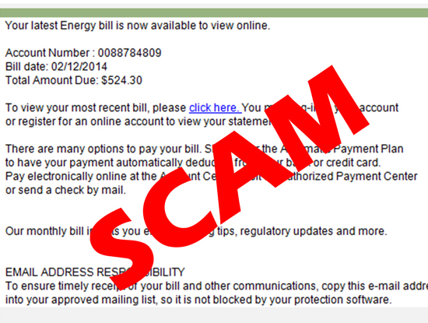
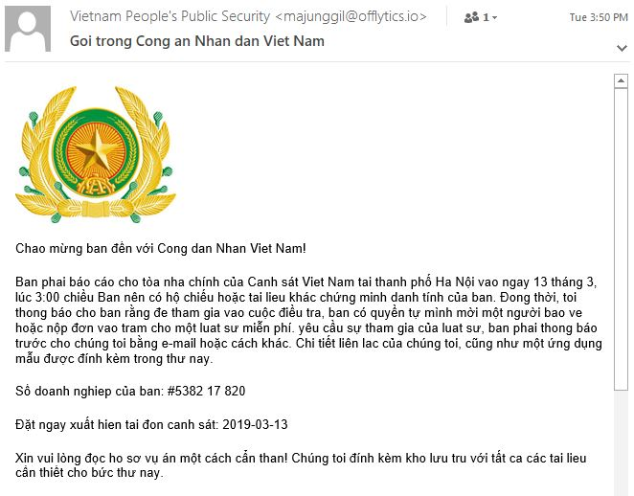
Hình ảnh minh họa về việc giả mạo mail
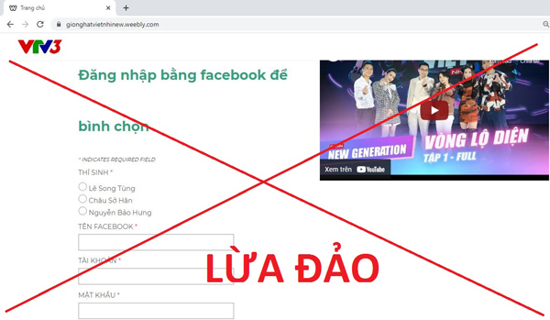
Hình ảnh về website lừa đảo
Kiểm tra đường link bằng total virus
Bước 1: Truy cập https://www.virustotal.com/
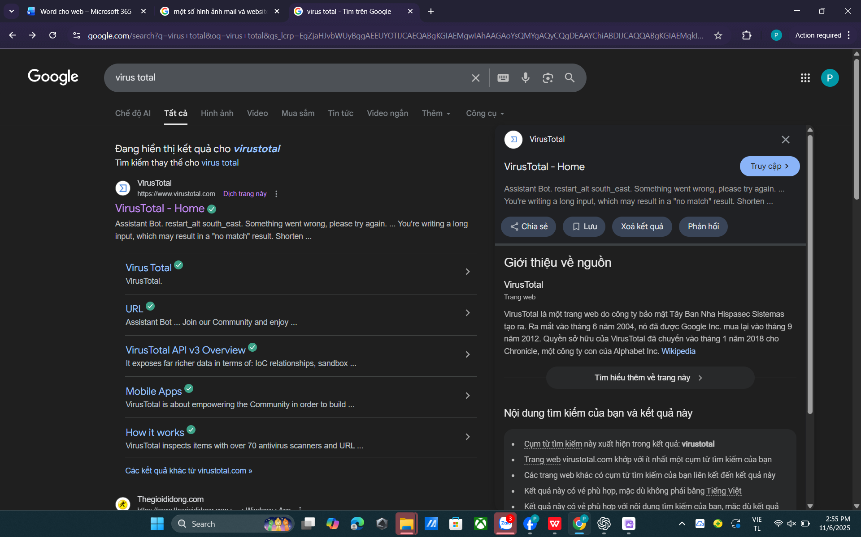
Bước 2:
Dán URL: Dán đường link cần kiểm tra vào ô tìm kiếm
Tải file lên: Nếu có file đính kèm
Quét bằng địa chỉ IP
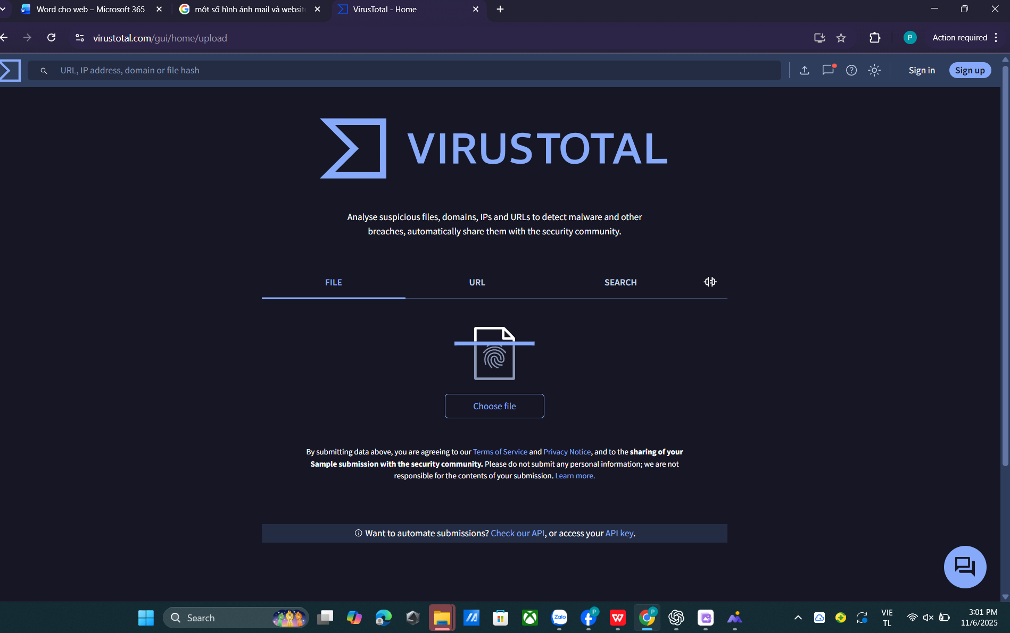
Bước 3: Đọc kết quả
An toàn: Hầu hết công cụ bảo mật không phát hiện mối đe dọa
Cảnh báo: Một số công cụ phát hiện nguy cơ
Nguy hiểm: Nhiều công cụ xác định là độc hại
